**Памятка для родителей**

**«Безопасный Интернет!»**

**Объясните детям:**

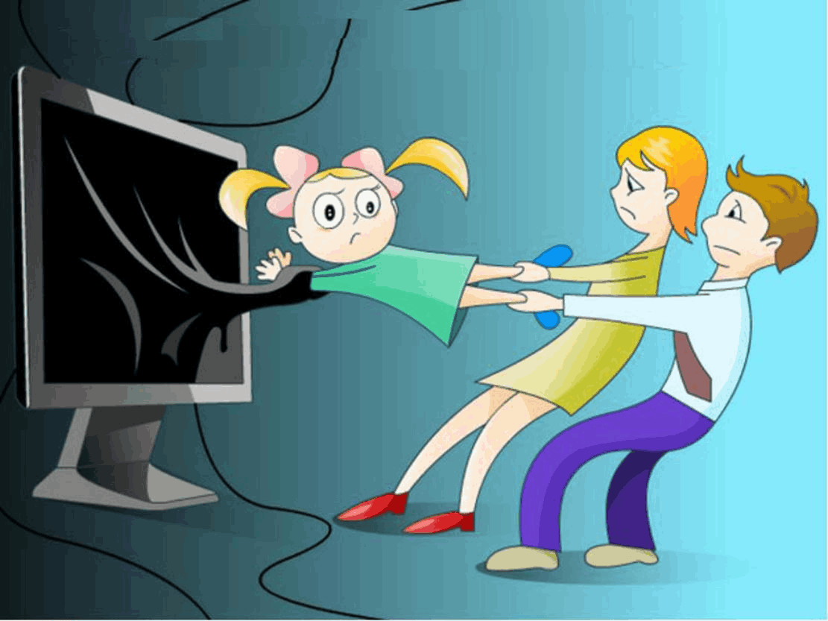Предупредите ребенка о том, что в Сети он может столкнуться с опасностями (наркотики, порнография, киберунижением и злоумышленниками). При встрече с опасной информацией ребенок должен рассказать о ней родителям.

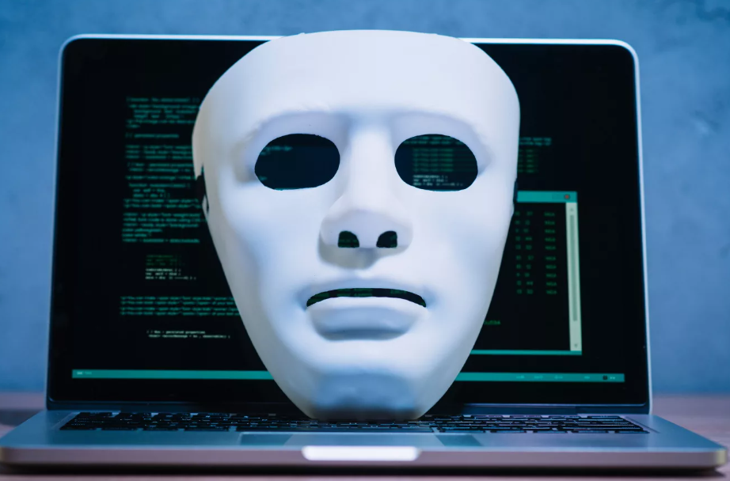

Объясните детям, что в Интернете люди порой являются не теми, за кого они себя выдают.





Разговаривайте с детьми об их виртуальных друзьях. Если ребенок хочет встретиться с Интернет-другом в реальной жизни, то перед этим он обязательно должен посоветоваться с родителями.

Договоритесь с ребенком, сколько времени он будет проводить в Интернете. Желательно пользоваться такими программами, как "Родительский контроль", чтобы контролировать все действия детей в интернете.

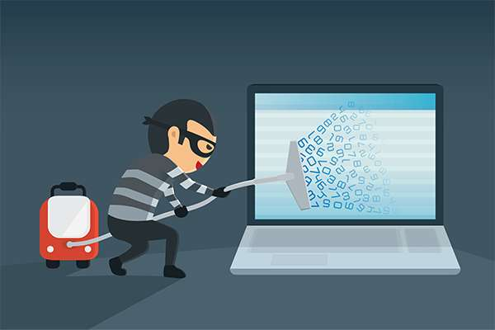

Приучите детей к тому, что нельзя раскрывать свои личные данные в Интернете. Если сайт требует ввода имени, помогите ребенку придумать псевдоним, не раскрывающий никакой личной информации.

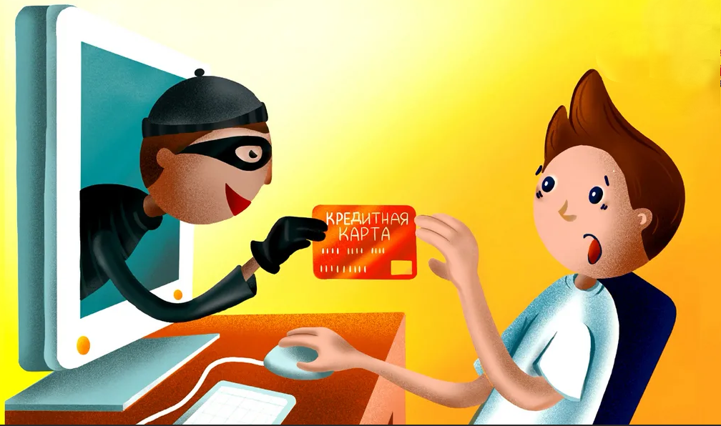Расскажите ребенку о мошенничестве в Сети - розыгрышах, лотереях, тестах. Приучите его никогда без ведома взрослых не отправлять СМС для получения доступа или информации из Интернета.

**Помните!** ИНТЕРНЕТ может быть прекрасным и полезным средством для обучения, отдыха или общения с друзьями. **НО**, как и реальный мир, сеть тоже может быть опасна!